Информационный бюллетень
лично- командные соревнования по спортивному ориентированию
Кубок Федерации среди клубов -202
- Цели и задачи.
Соревнования проводится с целью выявления сильнейших спортсменов и клубов.
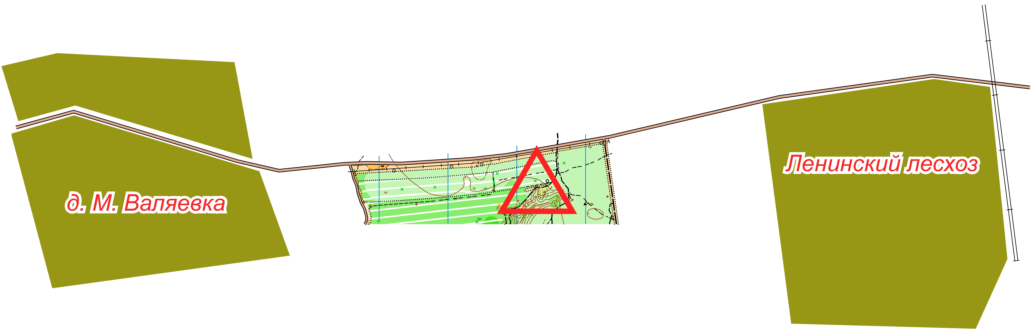
- Время и место проведения: 19 ноября 2023 года. Начало старта в 11:00.
Место старта в районе
Ленинского лесхоза
(см. схему).
Парковка только по южной
обочине автодороги.

- Вид программы
Кросс- классика. Общий старт
- Участники к участию в фестивале допускаются спортсмены по группам:
МЖ 10; 12; 14; 16; 18; 21; 35; 45; 55; 65. МЖН.
5. Состав команды: неограничен. Учитываются лучшие результаты в следующих категориях

«Мальчики»:
1 участник группы – М21
1 участник группы – М18,М35
1 участник группы – М16,М45
1 участник группы – М14,М55
1 участник группы – М12,М65
«Девочки»:
1 участник группы – Ж21
1 участник группы – Ж18,Ж35
1 участник группы – Ж16,Ж45
1 участник группы – Ж14,Ж55
1 участник группы – Ж12,Ж65

Разрешается выступление молодых спортсменов в старшей возрастной группе
(в пределах разумного!). Обратите внимание на параметры дистанций!
6. Карта и дистанция. Карта М 1:7500 Н 5м. Формат А4.
Старт общий по группам без рассеивания. Файлы и дополнительные легенды на старте.
У групп М21,18,35 два круга. ТНО второго круга совмещена с 8КП. Нумерация сквозная. Карты в одном пакете «спина к спине»
7. Программа соревнований
10:00- 10:45 Регистрация участников, перезаявки.
10:45 Открытие соревнований
11:00 Начало старта
8. Параметры дистанций
Группы | Параметры | Старт | Группы | Параметры | Старт
М21 М18 М35 | 7,8 км 18 КП | 11:00 | Ж14 Ж55 Ж65 М65 | 3,2 км 8 КП | 11:06
Ж21 Ж18 Ж35 М16 М45 | 5,5 км 13 КП | 11:02 | М12 Ж12 | 2,4 км 6 КП | 11:08
М14 М55 Ж16 Ж45 | 4,1 км 12 КП | 11:04 | М10 Ж10 | 1,6 км 4 КП | 11:10
 |  |  | МЖН | 1,8 км 5 КП | 11:12
9. Отметка SportIdent
10. Подведение итогов. Личные результаты подводятся согласно Правилам соревнований по спортивному ориентированию отдельно по каждой группе.
Командное первенство определяется по сумме очков 4 «мальчиков» и 4 «девочек» (по 1 результату в выше определённых категориях). Отдельно определяются места среди «мальчиков» и среди «девочек». Затем эти два места складываются и по наименьшей сумме определяется обладатель Кубка ФСО Пензенской области среди клубов – 2023. При равенстве очков приоритет отдаётся команде, у которой последовательно больше личных 1,2,3 и т.д. мест.
11. Заявка на ОРГЕО до 21:00 16 ноября.
12. Награждение. Команда победитель получает переходящий КУБОК ФСО Пензенской области. Команды- призёры и призёры в личном зачёте- грамоты ФСО.
Каждый 5 финишировавший получает на финише сладкий приз.

Удачи на соревнованиях!

